Opis a špecifikácia predmetu zákazky
Predmet zákazky: Jednorazové oblečenie a jednorazové ochranné odevné pomôcky“ pre Fakultnú nemocnicu s poliklinikou F. D. Roosevelta Banská Bystrica, vrátane dovozu a vyloženia tovaru na miesto dodania.
Predmet zákazky musí spĺňať minimálne technické a funkčné parametre v nižšie požadovanej špecifikácií:
Časť 4. Čiapky operačné

A: Čiapka operačná – dámska klasik

Výrobca
Obchodný typ – názov položky predmetu zákazky
Klasifikácia ZP* (zaradenie ZP* do triedy)
ŠÚKL kód (ak je relevantné)
Parameter | Charakteristika |  |  | Požadujeme uviesť, či tovar spĺňa  požadovaný parameter áno/nie  resp. uviesť konkrétny  údaj:
Funkcia | Jednorázová chirurgická dámska operačná čiapka vhodná na dlhé výkony (pohodlná netlačí, nepadá z hlavy)
 | vhodná pre krátke aj dlhé vlasy - dámsky operačný čepiec
Materiál/  Prevedenie | mäkká a ľahká netkaná textília, viskóza, neobsahuje latex ;
 | min.: 15 g/m2 (uviesť hodnotu)
 | farba čiapky stálofarebná; zelená, modrá, biela, vzorovaná (iná – uviesť farebné prevedenie)
 | Typ upevnenia: s úväzkami cca 540 mm
 | priepustnosť pre vzduch , šetrný materiál k pokožke
 | predný okraj je možné ľahko sklopiť dozadu a prispôsobiť tak čiapku veľkosti hlavy a vytvoriť potný pás
Veľkosť | univerzálna

Ilustračný obrázok č. 1

B: Čiapka operačná - baret

Výrobca
Obchodný typ – názov položky predmetu zákazky
Klasifikácia ZP* (zaradenie ZP* do triedy)
ŠÚKL kód (ak je relevantné)
Parameter | Charakteristika |  |  | Požadujeme uviesť, či tovar spĺňa  požadovaný parameter áno/nie  resp. uviesť konkrétny  údaj:
Funkcia | Jednorazová chirurgická operačná čiapka vhodná na dlhé výkony, pacientov a návštevníkov (pohodlná netlačí, nepadá z hlavy)
 | vhodná pre všetky účesy – čepiec kruhového prierezu, v tvare baretky
Materiál/  Prevedenie | mäkká a ľahká netkaná textília, viskóza, neobsahuje latex ;
 | min. 10 g/m2 (uviesť hodnotu)
 | farba čiapky stálofarebná; zelená, modrá, biela, vzorovaná (iná – uviesť farebné prevedenie)
 | upevnenie: po obvode obšitý gumičkou - elastický riasený lem odolný proti roztrhnutiu
 | priepustnosť pre vzduch , šetrný materiál k pokožke
Veľkosť | univerzálna

Ilustračný obrázok č. 2
- Čiapka pánska operačná s potnou vložkou - potítkom
Výrobca
Obchodný typ – názov položky predmetu zákazky
Klasifikácia ZP* (zaradenie ZP* do triedy)
ŠÚKL kód (ak je relevantné)
Parameter | Charakteristika |  |  | Požadujeme uviesť, či tovar spĺňa  požadovaný parameter áno/nie  resp. uviesť konkrétny  údaj:
Funkcia | Jednorazová chirurgická operačná čiapka vhodná najmú na dlhé výkony (pohodlná netlačí, nepadá z hlavy)
Materiál/  Prevedenie | mäkká a ľahká netkaná textília, viskóza, neobsahuje latex ;
 | min.: 15 g/m2
 | farba čiapky stálofarebná; zelená, modrá, biela, vzorovaná (iná – uviesť farebné prevedenie)
 | Typ upevnenia: s viazacími šnúrkami
 | priepustnosť pre vzduch , šetrný materiál k pokožke
 | v oblasti čela vybavená integrovanou potnou páskou -potítkom
Veľkosť | univerzálna

Ilustračný obrázok č. 3

Ilustračný obrázok č. 1 dámska klasik operačná čiapka
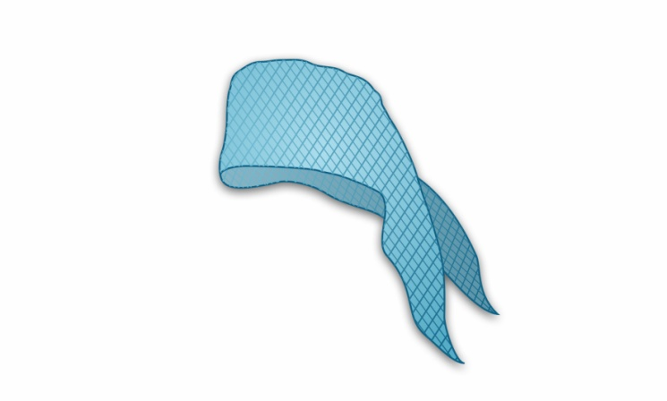

Ilustračný obrázok č.2 Operačná čiapka baret

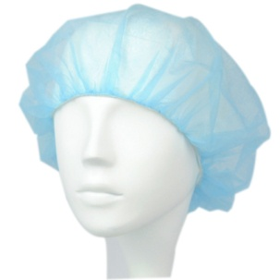

Ilustračný obrázok č.3 Čiapka pánska operačná s potnou vložkou - potítkom
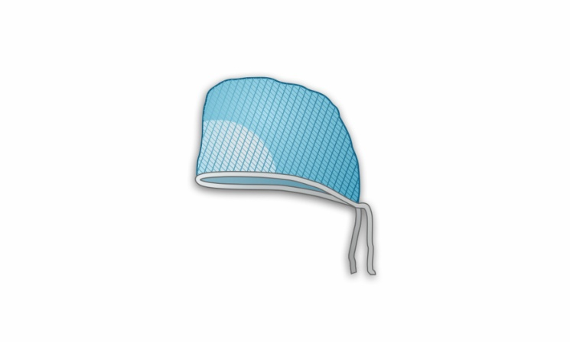

Obchodné meno:
Dňa:

Meno a priezvisko štatutárneho orgánu/ resp. osoby poverenej za predloženie ponuky

